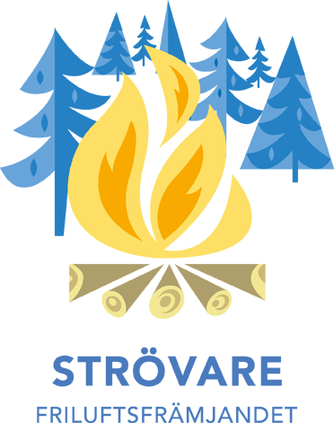
Välkomna till vårens Strövare!
Nu kör vi igång med Strövarna för våren 2017. Under terminen kommer vi tillsammans lära oss mer om natur, friluftsliv och hur vi blir mer självständiga i skogen. Självklart blandat med lekar och annat skoj!
Terminen består av 7 tillfällen, alla på söndagar. Under dessa tillfällen, förutom avslutningen, kommer vi hålla till på Forsön, Arbrå.
Vi träffas: 30/4, 7/5, 14/5, 21/5, 28/5, 4/6 och 11/6.
Tid för 30/4 - 4/6 är 13:00-15:00
Avslutningen den 11/6 kommer hållas i Koldemoåsen (skidbacken i Arbrå), tillsammans med Skogsmulle-barnen. Dit är vårdnadshavare och syskon välkomna. Vi kommer bjuda barnen på något ätbart. Tid för avslutningen: 10:00-13:00.
Strövarnas avslutning innehåller övernattning för de som vill mellan den 10/6-11/6, mer information om den kommer senare.
Alla har med egen ryggsäck innehållandes:
- Matsäck bestående av t.ex. smörgås och/eller frukt och något att dricka
- Sittunderlag (det går bra att ta en plastpåse med t.ex. en tidning i)
- Det material ni blivit tilldelade av oss ledare (t.ex. strövarkniv och kåsa)
Om ni har funderingar eller inte kan komma, hör då av er:
Marina 070-59 404 73
Carl-Einar 070-647 51 52

Vi rekommenderar att alla har på sig gummistövlar under våra pass då det ofta är mycket blött i skogen. Det är också bra att packa med extra vantar och en mössa eftersom det fortfarande kan vara kyligt i luften, speciellt när vi sitter stilla och fikar.

